VINIX7
PROJECT REPORT
ASPECT-BASED
SENTIMENT ANALYSIS
Mengubah ulasan hotel menjadi prioritas perbaikan operasional

INFORMASI | KETERANGAN
Klien | Vinix7 (PT. Vinix Seven Aurum)
Divisi | Data Analyst
Tugas | Minggu 8 - ABSA Ulasan Hotel dengan LLM
Kelompok | Kelompok 36
Anggota
Tanggal laporan | 27 Oktober 2026

LAPORAN ANALITIS • VERSI UNTUK REVIEW KELOMPOK
Dokumen disusun dari notebook Kelompok 36 dan file hasil ekspor ABSA yang disertakan.

DAFTAR ISI
BAGIAN | HALAMAN*
Ringkasan Eksekutif (B-I-A) | 3
1. Pendahuluan | 4
2. Riset Literatur dan Kerangka Aspek | 5
3. Data, Persiapan, dan Arsitektur Analisis | 6
4. Provider API dan Prompt Engineering | 7
5. Hasil Analisis: Rating dan Distribusi Ulasan | 8
6. Hasil ABSA per Aspek | 9
7. Hubungan Aspek dengan Rating Bintang | 10
8. Interpretasi Bisnis dan Prioritas | 11
9. Rekomendasi dan Rencana Implementasi | 12
10. Keterbatasan, Validasi, dan Kesimpulan | 13
Daftar Pustaka | 17
Lampiran A. Prompt Sistem Final | 18
Lampiran B. Snippet Kode dan Contoh Output | 19
Lampiran C. Checklist Artefak Final | 21

RINGKASAN EKSEKUTIF
B - I - A | Untuk Manajemen Vinix7
[BACKGROUND] Rating Vinix7 pada Online Travel Agent (OTA) dilaporkan stagnan, sementara manajemen belum memiliki visibilitas yang cukup mengenai bagian layanan yang perlu dibenahi. Analisis Aspect-Based Sentiment Analysis (ABSA) berbasis lima dimensi SERVQUAL dilakukan terhadap 187 ulasan dari Agoda, Booking.com, dan Traveloka pada Maret–April 2026. Setelah normalisasi rating ke skala 1–5, rata-rata rating berada di 3.10/5 (median 3,00), dan 57 ulasan (30.5%) masuk kategori rendah (≤2).
[INSIGHT] Tangible merupakan area dengan keluhan paling luas: 80 ulasan (42.8%) memuat sentimen negatif tentang fasilitas/kondisi fisik; rata-rata rating ketika aspek ini dikeluhkan adalah 1.99, dibanding 3.92 ketika tidak dikeluhkan. Skor Spearman antara skor sentimen aspek dan rating untuk Tangible adalah 0.77. Responsiveness memiliki keluhan lebih sedikit (18 ulasan; 9.6%), tetapi selisih rating saat ada dan tidak ada keluhan mencapai 2.01 poin.
[ACTION] Prioritas pertama adalah memperkuat kontrol operasional Tangible melalui checklist kebersihan kamar/toilet/linen sebelum check-in, preventive maintenance AC dan water heater, penanganan Wi-Fi, parkir, serta pengendalian suhu dan ketersediaan buffet. Prioritas berikutnya ialah Responsiveness dengan pencatatan permintaan dan target respons, lalu Reliability melalui pengendalian waktu check-in serta penyelarasan foto/deskripsi kamar di OTA dengan kondisi aktual. Usulan KPI dan target awal dibahas pada Bagian 9; seluruh target operasional perlu disepakati manajemen. Untuk memantau dampak, pipeline ABSA disarankan dijalankan bulanan dengan audit sampel manual dan evaluasi proporsi ulasan negatif per aspek. Hubungan statistik yang ditemukan bersifat asosiasional, bukan bukti bahwa suatu aspek secara kausal menurunkan rating.
ULASAN | RATA-RATA RATING | KELUHAN TANGIBLE | TEMUAN ASPEK
187 | 3.10 / 5 | 80 (42.8%) | 277

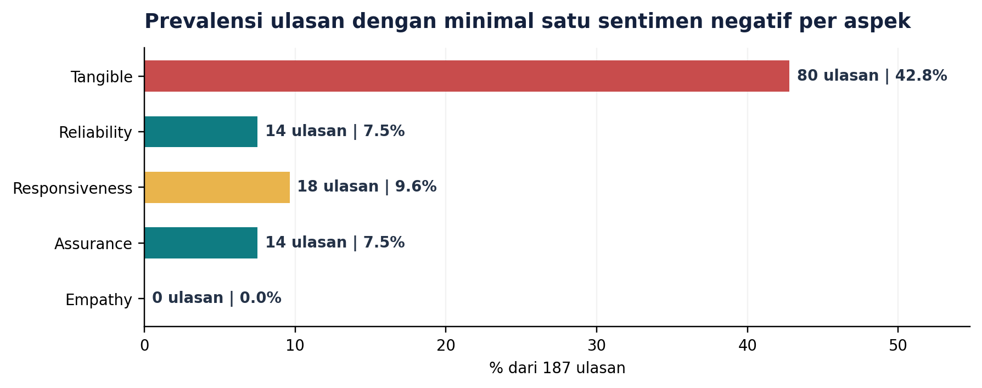
Ringkasan visual: Tangible menjadi area keluhan dengan prevalensi tertinggi dalam data yang dianalisis.

1. PENDAHULUAN

1.1 Latar belakang
Vinix7 menghadapi stagnasi rating di kanal Online Travel Agent (OTA), antara lain Agoda, Booking.com, dan Traveloka. Data ulasan sebenarnya memuat penjelasan spesifik tentang pengalaman tamu, tetapi bentuknya berupa teks bebas, campuran bahasa Indonesia/Inggris, singkatan, ejaan informal, serta format rating dan tanggal yang tidak seragam. Menghitung sentimen umum saja berisiko menutupi fakta bahwa satu ulasan dapat memuji staf namun sekaligus mengeluhkan Wi-Fi, kebersihan, atau fasilitas.
Karena itu, proyek ini menerapkan Aspect-Based Sentiment Analysis (ABSA): setiap frasa yang mengandung opini dipetakan ke aspek layanan tertentu, diberi label sentimen, dan disimpan bersama bukti kutipan. Hasil tersebut kemudian dipadukan dengan rating bintang untuk mengidentifikasi aspek yang paling sering dikeluhkan dan aspek yang keluhannya paling kuat berkaitan dengan rating rendah.

1.2 Tujuan analisis
- Menetapkan aspek layanan hotel yang dapat dipertanggungjawabkan secara teori, menggunakan lima dimensi SERVQUAL.
- Membangun alur otomatis untuk membersihkan ulasan dan mengirim teks unik ke LLM melalui API.
- Menghasilkan keluaran terstruktur berupa aspek, sentimen, dan bukti kutipan agar dapat diolah dengan Pandas.
- Mengukur distribusi sentimen, prevalensi keluhan, dan perbedaan rating ketika aspek dikeluhkan versus tidak dikeluhkan.
- Menyusun rekomendasi operasional yang dapat dipantau melalui KPI dan pemrosesan ABSA berkala.

1.3 Pertanyaan bisnis
PERTANYAAN | CARA MENJAWAB
Aspek mana yang paling sering dikeluhkan? | Menghitung jumlah ulasan unik yang memiliki minimal satu temuan negatif pada aspek tersebut.
Aspek apa yang paling erat berasosiasi dengan rating? | Menghitung korelasi Spearman antara skor sentimen aspek dan rating pada skala 1–5.
Apa yang perlu diperbaiki lebih dahulu? | Menggabungkan frekuensi keluhan, rating rata-rata ketika dikeluhkan, selisih rating, bukti frasa, dan keterlaksanaan operasional.

1.4 Ruang lingkup
Analisis mencakup 187 baris ulasan bertanggal 1 Maret sampai 30 April 2026. Platform setelah standarisasi terdiri dari Agoda (51 ulasan), Booking.com (66), dan Traveloka (70). Aspek yang digunakan dibatasi pada Tangible, Reliability, Responsiveness, Assurance, dan Empathy; harga/value dan lokasi tidak diekstrak sebagai aspek dalam prompt final kelompok.

2. RISET LITERATUR DAN KERANGKA ASPEK

2.1 Dasar akademik
Kerangka utama yang dipakai adalah SERVQUAL, yang mengoperasionalkan kualitas layanan melalui lima dimensi: Tangible, Reliability, Responsiveness, Assurance, dan Empathy (Parasuraman, Zeithaml, & Berry, 1988). Kerangka ini relevan karena keluhan tamu hotel tidak hanya berhubungan dengan fasilitas fisik, tetapi juga keandalan proses, kecepatan bantuan, kompetensi/sikap staf, dan perhatian personal.
Alaan (2016) menerapkan SERVQUAL pada Hotel Serela Bandung dengan survei terhadap 100 konsumen dan analisis regresi. Abstrak serta tabel hasil penelitian melaporkan pengaruh kualitas layanan sebesar 35,80%, dengan Tangible (30,25%) dan Reliability (26,41%) sebagai dimensi yang berpengaruh signifikan pada konteks studi tersebut. Temuan tersebut dipakai sebagai dasar pemilihan aspek dan hipotesis pembanding, bukan diasumsikan berlaku otomatis pada Vinix7.
Studi Zhang, Lu, dan Liu (2021) juga menekankan pentingnya mengekstrak sentimen tingkat aspek dari ulasan hotel, sebab satu ulasan dapat berisi opini berbeda untuk atribut yang berbeda. Studi tersebut mendukung pilihan pendekatan ABSA dibanding hanya memberi satu label sentimen keseluruhan pada satu ulasan.

2.2 Aspek yang dipilih dan definisi operasional
ASPEK | DEFINISI OPERASIONAL DALAM PROYEK | CONTOH BUKTI
Tangible | Bukti fisik dan fasilitas: kamar, kasur, AC, toilet/air panas, kebersihan, bau, Wi-Fi, kebisingan, kolam, parkir, bangunan, serta mutu/variasi makanan. | “Kamar kotor”, “Wi-Fi sering putus”, “breakfast banyak pilihan”.
Reliability | Keandalan memenuhi janji dan menjalankan proses secara tepat: reservasi, kesesuaian kamar dengan listing, proses check-in/out, tagihan. | “Kamar tidak sesuai foto”, “menunggu check-in hampir 2 jam”.
Responsiveness | Kesigapan dan kecepatan merespons permintaan, pertanyaan, atau keluhan; termasuk kritik terhadap pelayanan umum tanpa detail. | “Housekeeping lama”, “pelayanan sangat buruk”.
Assurance | Sikap, sopan santun, kompetensi, kemampuan bahasa, serta kemampuan staf menumbuhkan kepercayaan dan rasa aman. | “Staf ramah”, “resepsionis jutek”, “staf kurang lancar bahasa Inggris”.
Empathy | Perhatian personal, memahami kebutuhan khusus, meminta maaf, mendengarkan, atau mengambil inisiatif untuk membantu tamu. | “Staf menghubungi ketika barang tertinggal”, “went above and beyond”.

Aturan kategorisasi penting
Satu kutipan bukti dipetakan ke satu aspek yang paling sesuai. Proses check-in yang lama masuk Reliability, sedangkan lambat merespons permintaan masuk Responsiveness. Sikap ramah/jutek masuk Assurance, sementara inisiatif personal di luar permintaan masuk Empathy. Harga, lokasi, dan penilaian umum tanpa objek spesifik dikecualikan sesuai prompt kelompok.

2.3 Daftar aspek menjadi parameter analisis
Kelima dimensi dipakai sebagai label tertutup. Pembatasan label membuat keluaran lebih konsisten dan mengurangi risiko model membentuk kategori baru pada saat pemrosesan. Definisi yang rinci juga penting untuk membedakan tiga dimensi staf yang rawan tumpang tindih: Responsiveness, Assurance, dan Empathy.

3. DATA, PERSIAPAN, DAN ARSITEKTUR ANALISIS

3.1 Struktur dan cakupan data
ITEM | HASIL AUDIT DARI NOTEBOOK / EKSPOR
Jumlah baris ulasan | 187
Kolom sumber | Tanggal, Platform, Rating, Review (4 kolom)
Periode | 1 Maret 2026 – 30 April 2026
Platform setelah standarisasi | Agoda 51; Booking.com 66; Traveloka 70
Rating setelah normalisasi | Skala 1–5; rata-rata 3.10; median 3.00; simpangan baku 1.37
Kegagalan parsing pada output notebook | 0 rating; 0 tanggal
Teks ulasan unik | 30 kunci teks bersih dari 187 baris
Status pemrosesan LLM | 178 baris memiliki temuan aspek; 9 baris tanpa aspek SERVQUAL
Hasil ekstraksi | 277 temuan aspek dari 178 ulasan dengan aspek

Catatan sumber: file mentah client_hotel_review.csv tidak termasuk dalam paket lampiran yang ditinjau di sini. Oleh sebab itu, detail pembersihan dan angka awal juga merujuk pada output yang tersimpan di notebook. File ekspor per-ulasan, per-temuan, ringkasan dampak aspek, cache JSON, dan draf B-I-A tersedia untuk pemeriksaan lanjutan.

3.2 Tahap cleaning dan normalisasi
TAHAP | PENANGANAN | TUJUAN / DAMPAK
Standarisasi platform | agoda.com/Agoda → Agoda; Booking → Booking.com; tvlk/Traveloka → Traveloka. | Membuat ringkasan lintas platform konsisten.
Normalisasi rating | Rating dalam format 8/10, 3/10, 4, atau 4.0 dikonversi ke skala 1–5 berdasarkan penyebut eksplisit atau skala platform. | Membuat rata-rata dan perbandingan berada pada skala yang sama.
Parsing tanggal | Format YYYY-MM-DD, DD-MM-YYYY, DD/MM/YYYY, serta nama bulan berbahasa Inggris diparsing. | Memungkinkan penyaringan periode analisis.
Pembersihan teks | HTML entities/tag, line break, catatan [Translated by System], dan spasi berlebih dihapus. | Mengurangi noise teks sebelum LLM.
Kunci teks unik | Teks dinormalisasi ke huruf kecil dan tanda baca dihapus untuk cache key. | Menghindari pemanggilan API berulang bagi teks identik.
Audit duplikasi | Tidak ada baris mentah yang identik penuh; teks bersih berulang tetap dihitung sebagai baris ulasan yang berbeda pada metrik rating. | Menjaga observasi per baris, tetapi menimbulkan risiko bobot berlebih atas teks yang berulang.

3.3 Alur teknis otomasi
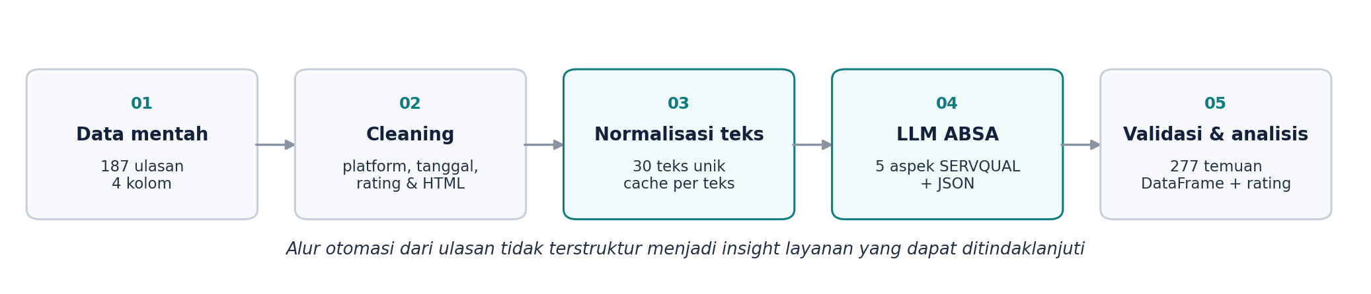
Gambar 1. Alur kerja notebook berdasarkan tahapan cleaning, pemanggilan LLM, validasi, dan analisis rating.
Notebook memakai Python, Pandas, NumPy, Matplotlib, tqdm, dan library openai untuk mengakses API yang kompatibel dengan format OpenAI. Hasil respons model diparsing sebagai JSON, divalidasi terhadap label aspek/sentimen yang diizinkan, lalu diubah menjadi dua bentuk tabel: df_long (satu baris per temuan aspek) dan df_wide (satu baris per ulasan, dengan kolom label untuk kelima aspek).

3.4 Bentuk keluaran analisis
DATAFRAME / FILE | UNIT OBSERVASI | KEGUNAAN
df_long / Final_ABSA_Hotel_per_temuan.csv | 1 baris = 1 temuan aspek dari satu ulasan | Audit kutipan bukti, jumlah sentimen per aspek, contoh keluhan/pujian.
df_wide / Final_ABSA_Hotel_per_ulasan.csv | 1 baris = 1 ulasan; kolom aspek berisi Positif/Negatif/Netral/Tidak disebut | Analisis silang sentimen aspek dengan rating dan hitung ulasan dengan keluhan.
Ringkasan_Dampak_Aspek.csv | 1 baris = 1 aspek | Korelasi Spearman, jumlah/persentase ulasan yang mengeluh, rating saat dikeluhkan/tidak, dan skor prioritas.
cache_absa_groq.json | 1 key = 1 teks unik | Cache respons LLM agar dapat dilanjutkan tanpa memproses teks yang sama lagi.

4. PROVIDER API DAN PROMPT ENGINEERING

4.1 Provider dan lingkungan eksekusi
Notebook disiapkan untuk dijalankan di Google Colab. Koneksi model menggunakan library openai dengan base_url sesuai provider. Cache yang disertakan bernama cache_absa_groq.json, dan log rate-limit pada notebook menyebut permintaan ke model openai/gpt-oss-120b; karena output final pemilihan model tidak tampak secara eksplisit pada artefak yang ditinjau, nama model akhir sebaiknya dikonfirmasi kembali dari cell output Colab sebelum pengumpulan.
KOMPONEN | IMPLEMENTASI DI NOTEBOOK | FUNGSI
Lingkungan | Google Colab / Python | Menjalankan loading, cleaning, pemanggilan API, dan visualisasi.
Provider yang ditunjukkan artefak | Groq Cloud (berdasarkan nama cache `cache_absa_groq.json`) | Menyediakan endpoint chat completion yang kompatibel dengan format OpenAI.
Model yang tampak pada log | `openai/gpt-oss-120b` (muncul dalam log error 429) | Kandidat model yang dikirim saat uji/pemrosesan; verifikasi nama model pada output eksekusi final.
Autentikasi | Google Colab Secrets (`GROQ_API_KEY` / `XAI_API_KEY`), bukan hard-coded key | Mengurangi risiko membocorkan kunci akses di notebook.
Output format | JSON mode (`response_format={"type":"json_object"}`) dengan parser cadangan | Membuat hasil dapat divalidasi dan digabungkan ke Pandas.
Reliabilitas API | Maksimal 6 percobaan; menunggu `retry-after` / backoff ketika rate limit | Mengurangi kegagalan pemrosesan akibat batas permintaan.

Ss groq nya

Gambar 2. Tugas meminta tampilan interface, bukan tangkapan API key atau isi request rahasia.

4.2 Teknik prompt yang digunakan
TEKNIK | PENERAPAN | ALASAN ANALITIS
Role prompting | Model diarahkan berperan sebagai Senior Data Analyst spesialis perhotelan. | Mengarahkan istilah, fokus, dan standar analisis pada konteks hotel.
Definisi berbasis literatur | Definisi 5 dimensi SERVQUAL dimasukkan langsung ke prompt. | Mencegah model membuat kategori aspek tanpa dasar.
Aturan pembeda dan pengecualian | Check-in lama → Reliability; respons permintaan lambat → Responsiveness; sikap staf → Assurance; perhatian personal → Empathy; harga/lokasi/penilaian umum dikecualikan. | Mengurangi tumpang tindih antaraspek dan menjaga ruang lingkup konsisten.
Few-shot prompting | Lima contoh ulasan beserta label aspek/sentimen, termasuk ulasan campuran, bahasa Inggris, dan tanpa aspek. | Menyediakan pola output yang diharapkan dan contoh kasus sulit.
Evidence-first | Model wajib menyertakan kutipan asli dalam field `bukti` sebelum pemetaan. | Memudahkan audit hasil dan menilai apakah label didukung teks.
Structured output / JSON | Skema tetap `extracted_mentions` dengan `bukti`, `aspek`, `sentimen`. | Memudahkan parsing, validasi, dan integrasi DataFrame.
Temperature = 0 | Parameter pemanggilan API ditetapkan 0. | Mengurangi variasi respons antar-pemanggilan, walau tidak menjamin label selalu benar.

4.3 Hasil uji prompt
Notebook membandingkan zero-shot, few-shot, dan penalaran ringkas berbasis bukti pada ulasan contoh “resepsionisnya jutek parah!! proses check in lama bgt nunggu hampir 2 jam.” Zero-shot menghasilkan narasi bebas dan label aspek yang tidak selalu cocok dengan skema akhir. Few-shot membuat format lebih konsisten, tetapi belum cukup tanpa definisi aspek. Penalaran berbasis bukti membantu melacak frasa asal, namun keluaran perlu dibatasi agar tidak panjang. Prompt final menggabungkan definisi SERVQUAL, aturan pembeda, contoh few-shot, kutipan bukti, dan JSON terstruktur.

4.4 Skema output dan pengendalian kualitas
FIELD / KONTROL | ATURAN | MANFAAT
`bukti` | Kutipan frasa yang memang muncul dalam ulasan. | Memungkinkan auditor melacak dasar label.
`aspek` | Hanya salah satu dari Tangible, Reliability, Responsiveness, Assurance, Empathy. | Mencegah kategori liar yang sulit diagregasi.
`sentimen` | Hanya Positif, Negatif, atau Netral. | Label dapat dihitung dan divisualisasi.
Validasi label | Temuan dengan aspek/sentimen di luar daftar ditolak; duplikasi kombinasi aspek-sentimen-bukti disaring. | Mengurangi kesalahan format dan hitungan temuan ganda.
Penanganan error | Error API disimpan sebagai status error dan tidak disamakan dengan ulasan tanpa aspek. | Menjaga perbedaan antara tidak ada aspek dan proses gagal.

5. HASIL ANALISIS: RATING DAN DISTRIBUSI ULASAN

5.1 Ringkasan rating
Setelah pembersihan dan normalisasi, terdapat 187 ulasan dengan rata-rata rating 3.10/5, median 3.00, simpangan baku 1.37, dan rentang 1,00–5,00. Sebanyak 57 ulasan (30.5%) termasuk rating rendah (≤2), 56 (29.9%) berada pada kategori menengah (2,5–3,5), dan 74 (39.6%) tergolong tinggi (≥4). Porsi rating rendah yang mendekati sepertiga data mendukung kebutuhan untuk mencari driver pengalaman negatif secara lebih spesifik.
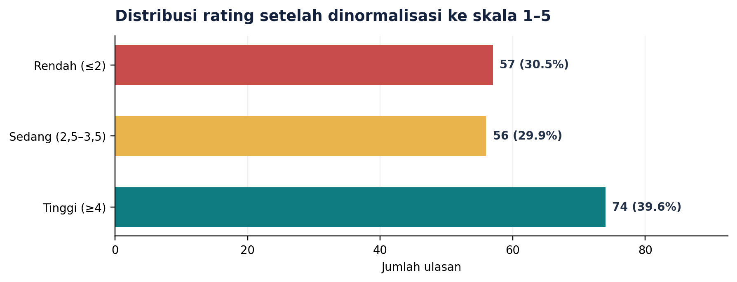
Gambar 3. Kategori rating mengikuti pengelompokan notebook: rendah ≤2; sedang 2,5–3,5; tinggi ≥4.

5.2 Distribusi berdasarkan platform
PLATFORM | JUMLAH | PORSI | RATA-RATA | MEDIAN
Agoda | 51 | 27.3% | 2.97 | 3.0
Booking.com | 66 | 35.3% | 3.16 | 3.0
Traveloka | 70 | 37.4% | 3.13 | 3.0

Rata-rata antarpatform relatif berdekatan pada data yang tersedia: Agoda 2,97; Booking.com 3,16; dan Traveloka 3,13. Angka ini bersifat deskriptif, tidak cukup untuk menyimpulkan perbedaan kualitas platform karena ulasan tidak diketahui berasal dari distribusi tamu yang setara dan jumlah sampel tiap platform berbeda.

5.3 Makna awal bagi manajemen
- Skor rata-rata 3,10/5 memberi sinyal bahwa pengalaman keseluruhan belum dominan memuaskan, meskipun 74 ulasan tetap berada pada kategori tinggi.
- Sebanyak 57 ulasan berating rendah layak digunakan sebagai prioritas audit kualitatif; ABSA membantu menelusuri aspek yang diungkapkan secara eksplisit oleh tamu.
- Rating agregat saja belum memberi tahu departemen yang harus bertindak. Karena itu analisis berikutnya memecah opini menjadi lima dimensi SERVQUAL.

6. HASIL ABSA PER ASPEK

6.1 Cakupan ekstraksi
Pipeline mengembalikan 277 temuan aspek yang berasal dari 178 ID ulasan yang memiliki setidaknya satu temuan. Sembilan dari 187 baris berstatus tanpa aspek SERVQUAL; ini tidak berarti ulasan tersebut positif atau negatif, tetapi prompt tidak mengidentifikasi objek layanan yang termasuk lima kategori. Pada level mention, satu ulasan dapat menyumbang beberapa temuan, termasuk beberapa temuan dari aspek yang sama.
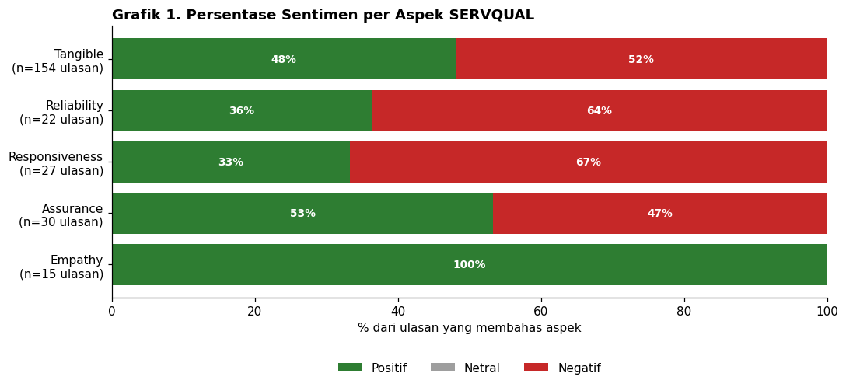
Gambar 4. Persentase Positif/Netral/Negatif dihitung pada jumlah temuan aspek (bukan jumlah semua ulasan); denominator setiap batang adalah jumlah temuan pada aspek tersebut.
ASPEK | TOTAL TEMUAN | POSITIF | % POS | NETRAL | NEGATIF | % NEG
Tangible | 183 | 89 | 48.6% | 6 | 88 | 48.1%
Reliability | 22 | 8 | 36.4% | 0 | 14 | 63.6%
Responsiveness | 27 | 9 | 33.3% | 0 | 18 | 66.7%
Assurance | 30 | 16 | 53.3% | 0 | 14 | 46.7%
Empathy | 15 | 15 | 100.0% | 0 | 0 | 0.0%

6.2 Pembacaan per aspek
Tangible — 183 temuan: 89 positif, 6 netral, dan 88 negatif. Aspek ini paling banyak muncul karena mencakup kamar, kebersihan, fasilitas, Wi-Fi, parkir, dan sarapan. Pujian terhadap kamar luas/bersih dan kolam muncul berdampingan dengan keluhan terkait parkir, Wi-Fi, toilet, linen, AC, bau, dan makanan.
Responsiveness — 27 temuan, dengan 18 negatif (66,7%) dan 9 positif. Ulasan menyebut pelayanan buruk dan lambatnya housekeeping dalam menindaklanjuti permintaan. Walaupun jumlah keluhannya lebih kecil dibanding Tangible, proporsi negatif dalam temuan pada aspek ini cukup tinggi.
Reliability — 22 temuan, dengan 14 negatif (63,6%) dan 8 positif. Tema keluhan yang terlihat adalah proses check-in yang memakan waktu lama dan ketidaksesuaian foto/deskripsi kamar dengan kondisi aktual.
Assurance — 30 temuan, dengan 14 negatif (46,7%) dan 16 positif. Ulasan menyoroti sikap resepsionis, keramahan staf, serta kemampuan berbahasa Inggris. Hasil ini menunjukkan pengalaman staf tidak seragam: ada pujian yang perlu dipertahankan dan kritik yang perlu ditangani.
Empathy — 15 temuan, seluruhnya positif. Contoh yang menonjol ialah staf proaktif menghubungi tamu ketika barang tertinggal dan staf yang dinilai melakukan upaya lebih. Temuan ini menjadi sinyal praktik baik, tetapi tidak boleh disimpulkan bahwa tidak pernah ada masalah empati karena cakupan aspek dan jumlah ulasannya terbatas.

7. HUBUNGAN ASPEK DENGAN RATING BINTANG

7.1 Rating ketika aspek dikeluhkan dan tidak dikeluhkan
Untuk bagian ini, sebuah ulasan dihitung “mengeluhkan” suatu aspek apabila memuat setidaknya satu temuan negatif pada aspek tersebut. Rata-rata rating dihitung per ulasan. Perbandingan ini memberikan konteks yang mudah ditindaklanjuti untuk manajemen, namun tetap bersifat deskriptif dan belum mengendalikan faktor lain seperti tanggal, platform, atau jenis tamu.
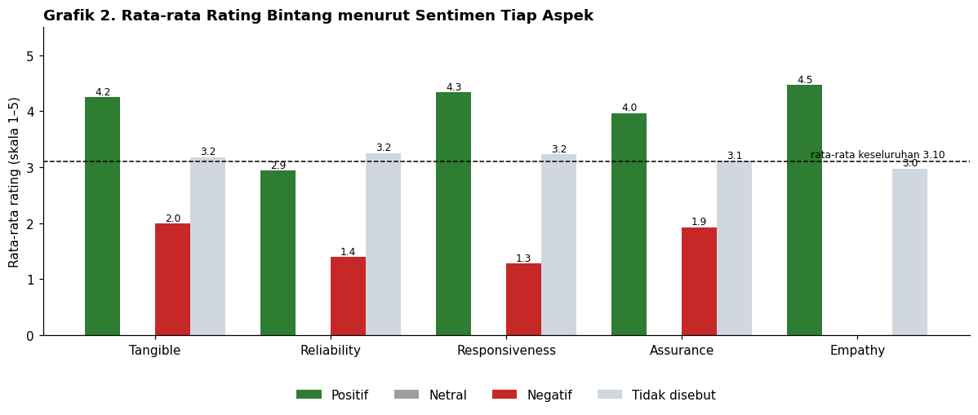
Gambar 5. Rata-rata rating pada ulasan yang menyebut keluhan aspek dibanding ulasan tanpa keluhan aspek tersebut. Garis putus-putus adalah rata-rata seluruh data.
ASPEK | N KELUHAN | % ULASAN | RATING SAAT ADA KELUHAN | RATING TANPA KELUHAN | SELISIH (POIN) | SPEARMAN
Tangible | 80 | 42.8% | 1.99 | 3.92 | 1.93 | 0.771
Reliability | 14 | 7.5% | 1.39 | 3.23 | 1.84 | 0.235
Responsiveness | 18 | 9.6% | 1.28 | 3.29 | 2.01 | 0.447
Assurance | 14 | 7.5% | 1.93 | 3.19 | 1.26 | 0.299
Empathy | 0 | 0.0% | N/A | 3.10 | 0.00 | 0.308

7.2 Interpretasi korelasi Spearman
Nilai Spearman yang dilaporkan notebook tertinggi untuk Tangible (0,771), diikuti Responsiveness (0,447), Empathy (0,308), Assurance (0,299), dan Reliability (0,235). Dalam notebook, skor sentimen dipetakan ke Positif = +1, Netral/Tidak disebut = 0, Negatif = −1 lalu dikorelasikan dengan ranking rating. Oleh karena itu, korelasi positif menunjukkan skor sentimen yang lebih positif berasosiasi dengan rating lebih tinggi; nilai ini tidak mengukur efek kausal dan dapat dipengaruhi oleh penggabungan “Tidak disebut” dengan skor 0.
Gambar 6. Prevalensi keluhan dihitung sebagai ulasan unik dengan minimal satu sentimen negatif pada aspek / 187 ulasan.
Temuan utama rating
Tangible adalah prioritas berdasarkan gabungan volume (80 ulasan; 42,8%) dan korelasi tertinggi (ρ = 0,771). Responsiveness perlu mendapat perhatian sebagai prioritas berikutnya karena rating saat aspek ini dikeluhkan rata-rata 1,28 dan selisih ratingnya 2,01 poin, meskipun keluhannya lebih jarang (18 ulasan; 9,6%).

7.3 Bukti keluhan untuk ditindaklanjuti
ASPEK | FRASA BUKTI DOMINAN | KEMUNCULAN PADA FILE TEMUAN | TINDAK LANJUT YANG RELEVAN
Tangible | parkiran sempit susah keluar masuk | 10 | Audit alur kendaraan, kapasitas, papan arah, dan bantuan valet/parkir.
Tangible | wifi aja sering putus2 | 10 | Uji kestabilan dan cakupan Wi-Fi di kamar/area kerja; catat downtime.
Responsiveness | pelayanan sangat buruk | 10 | Tentukan standar respons awal, log tiket, dan mekanisme eskalasi.
Responsiveness | minta ganti tpi housekeeping lama | 8 | Catat permintaan penggantian linen/fasilitas beserta waktu selesai.
Reliability | proses check in lama bgt nunggu hampir 2 jam | 7 | Ukur waktu tunggu dan tambah kapasitas front desk pada jam puncak.
Assurance | resepsionisnya jutek parah!! | 7 | Pelatihan service excellence dan audit interaksi front desk.

Jumlah kemunculan frasa dihitung dari bukti pada file per-temuan. Karena teks yang sama dapat muncul pada beberapa ulasan/baris, angka ini tidak otomatis sama dengan jumlah tamu unik yang mengalaminya.

8. INTERPRETASI BISNIS DAN PRIORITAS

8.1 Diagnosis yang dapat ditindaklanjuti
PRIORITAS | BUKTI DARI DATA | ARTI BISNIS
1. Tangible | 80 ulasan mengeluh (42,8%); rating saat dikeluhkan 1,99 vs 3,92; ρ = 0,771. Frasa dominan mencakup “parkiran sempit susah keluar masuk” dan “wifi aja sering putus2” (masing-masing muncul 10 kali pada bukti temuan). | Masalah fasilitas/kondisi fisik paling luas dan paling kuat berasosiasi dengan rating. Perlu standardisasi inspeksi dan pemeliharaan fasilitas.
2. Responsiveness | 18 ulasan mengeluh (9,6%); rating saat dikeluhkan 1,28 vs 3,29; selisih 2,01 poin; ρ = 0,447. “pelayanan sangat buruk” muncul sebagai bukti dominan (10 kali dalam temuan). | Kasus layanan tidak sigap mungkin sangat mengecewakan ketika terjadi. Perlu pengukuran waktu respons dan kepemilikan permintaan per shift.
3. Reliability | 14 ulasan mengeluh (7,5%); rating saat dikeluhkan 1,39 vs 3,23; selisih 1,84 poin. Tema dominan: check-in hampir 2 jam dan kamar tidak sesuai foto. | Janji pada kanal OTA dan pengalaman aktual perlu konsisten; waktu check-in perlu memiliki standar dan eskalasi.
4. Assurance | 14 ulasan mengeluh (7,5%); rating 1,93 saat dikeluhkan vs 3,19 saat tidak. Kritik menyebut resepsionis jutek, staf kurang ramah, dan kemampuan bahasa. | Pelatihan perilaku layanan dan kompetensi frontliner perlu menjadi kontrol mutu rutin.
5. Empathy | 15 temuan positif; tidak ada ulasan yang masuk label keluhan Empathy pada tabel dampak. Contoh berupa staf proaktif menghubungi tamu yang tertinggal barang. | Pertahankan dan replikasi perilaku proaktif, tetapi jangan menganggap risiko empati sudah nol karena jumlah temuan relatif kecil.

8.2 Konsistensi dengan literatur
Hasil Tangible sebagai dimensi dengan hubungan terkuat pada rating searah dengan temuan Alaan (2016), yang melaporkan Tangible sebagai dimensi paling berpengaruh dalam konteks Hotel Serela Bandung. Namun, Reliability pada data Vinix7 memiliki korelasi terendah (0,235) sementara selisih rating saat dikeluhkan cukup besar (1,84 poin). Perbedaan tersebut tidak otomatis berarti bertentangan: penelitian terdahulu menggunakan survei dan regresi pada satu hotel, sedangkan proyek ini menggunakan data ulasan online serta pemetaan sentimen oleh LLM. Populasi, metode, dan definisi metrik berbeda.

8.3 Cara membaca “skor prioritas”
Notebook menghitung skor prioritas sebagai prevalensi keluhan (proporsi ulasan yang mengeluh) dikalikan penurunan rating ketika aspek dikeluhkan. Skor ini menghasilkan urutan Tangible (0,824), Responsiveness (0,194), Reliability (0,138), Assurance (0,094), dan Empathy (0,000). Skor ini berguna sebagai aturan pemeringkatan awal, bukan probabilitas dampak, proyeksi kenaikan rating, atau ukuran kausal. Empathy memperoleh 0 karena tidak ada keluhan, bukan karena terbukti bebas risiko.
Implikasi keputusan
Mulai dari intervensi Tangible karena frekuensi keluhannya paling tinggi; jalankan inisiatif Responsiveness secara paralel dengan biaya relatif rendah (SLA dan log permintaan); kemudian benahi Reliability untuk mengurangi kegagalan proses dan ekspektasi yang tidak sesuai. Pelatihan Assurance dan pelestarian Empathy melengkapi pendekatan.

9. REKOMENDASI DAN RENCANA IMPLEMENTASI
Rencana berikut menerjemahkan pola keluhan menjadi aktivitas operasional. Angka target diberi label “usulan awal” karena belum berasal dari baseline operasional resmi Vinix7; target perlu disetujui oleh pemilik proses dan disesuaikan dengan kapasitas hotel.
PRIORITAS / PEMILIK | AKSI UTAMA | KPI USULAN AWAL | FREKUENSI / BUKTI
Tangible  Housekeeping + Engineering + F&B | Checklist sebelum check-in untuk kebersihan kamar, toilet, linen, bau dan kondisi fasilitas; preventive maintenance AC/water heater; pemeriksaan stabilitas Wi-Fi; audit akses parkir; kontrol suhu dan replenishment buffet. | Checklist lengkap ≥98% kamar siap check-in; tiket fasilitas kritis ditindaklanjuti di hari yang sama; proporsi ulasan yang mengeluhkan Tangible turun dari baseline 42,8% menjadi ≤30% dalam 90 hari. | Checklist per kamar; work order; log Wi-Fi; checklist buffet; tren ulasan bulanan.
Responsiveness  Front Office + Housekeeping Supervisor | Buat log permintaan dengan waktu masuk, pemilik, waktu respons, waktu selesai, dan status eskalasi. Tetapkan SLA respons awal, bukan hanya waktu selesai. | ≥90% permintaan menerima respons awal ≤30 menit (usulan); 100% permintaan tertunda memiliki eskalasi saat pergantian shift. | Log permintaan harian; review exception per shift; audit sampel tiket.
Reliability  Front Office + E-commerce/OTA | Tetapkan standar check-in ≤15 menit untuk ≥90% tamu setelah dokumen lengkap; pertimbangkan pre-check-in online dan tambahan petugas pada jam sibuk. Cocokkan foto, tipe kamar, fasilitas, dan deskripsi di seluruh OTA. | Waktu tunggu check-in median dan P90; tingkat ketidaksesuaian listing; jumlah komplain “tidak sesuai foto”. | Dashboard check-in mingguan; audit listing OTA bulanan; catatan kompensasi/recovery.
Assurance  HR + Front Office + F&B | Pelatihan service excellence dan bahasa Inggris dasar untuk staf berhadapan langsung dengan tamu; role-play kasus tamu marah; mystery guest. | 100% frontliner menyelesaikan pelatihan; skor audit sopan/kompeten meningkat; proporsi sentimen negatif Assurance turun dari baseline 7,5% ulasan yang mengeluh. | Daftar hadir; pre/post assessment; mystery guest; ulasan negatif per bulan.
Empathy  HR + Supervisor | Dokumentasikan contoh staf yang proaktif dan memperhatikan kebutuhan personal; jadikan perilaku baik sebagai contoh pelatihan dan beri pengakuan. | Jumlah pengakuan positif dan temuan Empathy per bulan; tidak mengurangi skor pengalaman terkait Empathy. | Feedback tamu; log lost-and-found; sesi berbagi praktik baik.

9.1 Roadmap 30–60–90 hari
PERIODE | FOKUS | KELUARAN
Hari 0–30 | Tetapkan pemilik KPI; mulai checklist kamar; buat log permintaan; audit 10–20 sampel ulasan per aspek; validasi foto/deskripsi OTA. | Baseline operasional, SOP, dan dashboard awal.
Hari 31–60 | Analisis tren keluhan mingguan; perbaiki fasilitas prioritas; jalankan pelatihan frontliner; ukur SLA dan waktu check-in. | Laporan deviasi dan tindakan korektif terukur.
Hari 61–90 | Jalankan kembali pipeline ABSA; bandingkan prevalensi keluhan dan rating dengan baseline; audit manual akurasi label. | Review dampak, prioritas tahap berikutnya, dan keputusan skalasi.

9.2 Siklus monitoring bulanan
- Perbarui data ulasan dengan tanggal, platform, rating, dan teks yang telah dibersihkan.
- Jalankan pipeline yang sama; catat versi prompt, provider/model, tanggal pemrosesan, dan persentase ulasan tanpa aspek/error.
- Audit sampel acak manual (misalnya 10–20% temuan atau minimal 30 temuan jika tersedia) untuk memeriksa salah aspek, salah sentimen, dan bukti yang tidak tepat.
- Bandingkan metrik bulan berjalan dengan baseline: rating rata-rata, persentase rating rendah, prevalensi keluhan per aspek, rata-rata rating saat dikeluhkan, dan SLA operasional.
- Diskusikan penyebab dan tindakan dengan pemilik proses; jangan hanya melaporkan angka tanpa pemilik dan tenggat.

10. KETERBATASAN, VALIDASI, DAN KESIMPULAN

10.1 Keterbatasan analisis
AREA | KETERBATASAN / RISIKO | LANGKAH MITIGASI
Keberagaman teks | Dari 187 baris, hanya ada 30 kunci teks bersih unik; teks yang sama muncul pada tanggal, platform, atau rating berbeda. Hasil model untuk teks unik dipetakan kembali ke seluruh baris. | Audit duplikasi pada sumber mentah; jika teks yang sama berasal dari salinan/sampling sintetis, analisis sensitivitas perlu memakai deduplikasi ulasan.
Kualitas label LLM | Tidak tersedia gold-standard berlabel manusia dan metrik precision/recall/F1 atau agreement. Respons yang lolos validasi struktur belum tentu benar secara semantik. | Lakukan anotasi manual pada sampel; dokumentasikan kesepakatan anotator dan revisi prompt pada kesalahan yang sering muncul.
Agregasi sentimen | `df_long` menghitung setiap bukti sebagai temuan, sedangkan `df_wide` merangkum satu label per aspek dalam satu ulasan. Ulasan yang berisi temuan positif, netral, dan negatif pada aspek sama dapat berakhir menjadi satu label ringkas. | Gunakan unit analisis yang jelas di setiap tabel/visual; simpan kutipan per temuan untuk audit.
Korelasi | Skor “Tidak disebut” dan “Netral” sama-sama dipetakan menjadi 0 dalam korelasi. Nilai Spearman tidak dapat diartikan sebagai dampak kausal. | Analisis sensitivitas: hitung korelasi hanya pada ulasan yang membahas aspek; bedakan neutral vs not-mentioned di model data mendatang.
Skala rating | Konversi skala dibuat menurut penyebut eksplisit atau aturan skala platform. Jika skala sumber tidak sesuai asumsi, normalisasi dapat salah. | Simpan rating mentah, penyebut, dan rating hasil normalisasi; validasi sample lintas platform.
Cakupan waktu dan platform | Data hanya meliputi Maret–April 2026 serta tiga platform. | Perluas periode dan segmentasi jika ingin menyimpulkan pola musiman atau tren jangka panjang.
Jejak sumber | CSV sumber mentah `client_hotel_review.csv` dan screenshot antarmuka tidak termasuk lampiran yang ditinjau. | Lampirkan sumber mentah/tautan internal dan screenshot yang telah disamarkan untuk audit replikasi.

10.2 Pemeriksaan kualitas minimum sebelum laporan dikumpulkan
- Pastikan nama model, provider, dan jumlah teks unik diproses tercatat pada output eksekusi terakhir, bukan hanya berdasarkan nama file cache.
- Konfirmasi rating hasil normalisasi pada sampel dari setiap platform, terutama baris dengan angka polos dan rating yang menggunakan penyebut eksplisit.
- Audit manual temuan dengan kutipan “parkiran sempit”, Wi-Fi, keluhan pelayanan, check-in lama, dan contoh Empathy positif untuk memastikan aturan aspek konsisten.
- Pastikan semua grafik berasal dari versi file ekspor yang sama dan jumlah n/denominator dicantumkan pada caption atau catatan.
- Isi nama anggota kelompok dan tempel screenshot interface yang diminta; jangan menampilkan kredensial API.

10.3 Kesimpulan
ABSA berhasil mengubah teks ulasan yang tidak terstruktur menjadi 277 temuan terlabel pada lima dimensi SERVQUAL dan menghubungkannya dengan rating pada 187 baris ulasan. Hasil yang paling konsisten adalah dominasi keluhan Tangible: 80 ulasan mengandung kritik pada aspek tersebut, keluhan mencakup 42,8% data, dan korelasi sentimen-rating tertinggi berada pada 0,771. Responsiveness menunjukkan pola yang juga perlu ditangani karena ketika dikeluhkan rata-rata rating 1,28, yaitu sekitar 2,01 poin di bawah ulasan tanpa keluhan aspek tersebut. Reliability berada di urutan prioritas berikutnya karena keluhan tentang proses check-in dan ketidaksesuaian deskripsi berkaitan dengan rating yang rendah.
Rekomendasi utama adalah menghubungkan temuan teks dengan kontrol proses yang jelas: checklist fasilitas, preventive maintenance, SLA permintaan, standar check-in, audit listing OTA, dan pelatihan frontliner. Sebelum hasil dipakai sebagai dasar keputusan jangka panjang, kelompok perlu mengaudit data teks berulang dan memvalidasi label LLM secara manual. Dengan dua lapisan tersebut, laporan ABSA dapat berfungsi sebagai alat monitoring operasional, bukan sekadar visualisasi sentimen.

DAFTAR PUSTAKA
Referensi akademik yang mendasari pemilihan aspek serta pendekatan analisis tingkat-aspek. Tautan di bawah dapat diklik pada dokumen Word.
- [1] Parasuraman, A., Zeithaml, V. A., & Berry, L. L. (1988). SERVQUAL: A multiple-item scale for measuring consumer perceptions of service quality. Journal of Retailing, 64(1), 12–40. Tautan sumber
- [2] Alaan, Y. (2016). Pengaruh Service Quality (Tangible, Empathy, Reliability, Responsiveness dan Assurance) terhadap Customer Satisfaction: Penelitian pada Hotel Serela Bandung. Jurnal Manajemen Maranatha, 15(2), 255–270. https://doi.org/10.28932/jmm.v15i2.18 Tautan sumber
- [3] Zhang, J., Lu, X., & Liu, D. (2021). Deriving customer preferences for hotels based on aspect-level sentiment analysis of online reviews. Electronic Commerce Research and Applications, 49, 101094. https://doi.org/10.1016/j.elerap.2021.101094 Tautan sumber

Hasil Ekspor .ipynb
- Tugas Minggu 8 - Data Analyst.pdf (instruksi dan rubrik penilaian tugas).
- Tugas_Minggu_8_Kelompok36.ipynb (notebook loading, cleaning, API, prompt, hasil analisis, dan visualisasi).
- Final_ABSA_Hotel_per_temuan.csv (277 temuan aspek), Final_ABSA_Hotel_per_ulasan.csv (187 baris), dan Ringkasan_Dampak_Aspek.csv (ringkasan korelasi dan dampak).
- cache_absa_groq.json dan Executive_Summary_BIA_draf.txt (cache ekstraksi dan draf B-I-A).

LAMPIRAN A. PROMPT SISTEM FINAL
Prompt berikut direkonstruksi dari cell prompt final pada notebook. Ini adalah instruksi yang dipakai untuk mendorong model menghasilkan aspek/sentimen yang dapat diproses secara otomatis.
Kamu adalah Senior Data Analyst spesialis industri perhotelan. Tugasmu melakukan Aspect-Based Sentiment Analysis (ABSA) pada ulasan tamu hotel dari Online Travel Agent (Agoda, Booking.com, Traveloka).
Ulasan bisa berbahasa Indonesia, Inggris, atau campuran, dan sering memakai singkatan/bahasa gaul (bgt = banget, lgsg = langsung, sat set = cepat, jutek = ketus, zonk = mengecewakan, sumpek = pengap).
KERANGKA ASPEK (SERVQUAL, Parasuraman dkk. 1988; diadaptasi dari Alaan 2016). Gunakan HANYA 5 aspek berikut:
- Tangible: Bukti fisik: kondisi kamar, kasur, AC, kamar mandi/air panas, wifi, kebersihan, bau, nyamuk, kebisingan/kedap suara, kolam renang, parkir, bangunan, dekorasi, view, serta kualitas & variasi makanan/sarapan.
- Reliability: Keandalan: layanan sesuai yang dijanjikan dan akurat, yaitu reservasi tepat, kesesuaian kamar dengan foto/deskripsi listing, lama proses check-in/check-out, ketersediaan transportasi, tagihan bebas kesalahan.
- Responsiveness: Daya tanggap: kesigapan dan kecepatan staf menanggapi permintaan, pertanyaan, dan keluhan tamu; termasuk penilaian 'pelayanan' secara umum tanpa detail.
- Assurance: Jaminan: sikap dan kompetensi staf, yaitu ramah/jutek, sopan, pengetahuan, kemampuan bahasa, kemampuan menumbuhkan rasa percaya dan aman.
- Empathy: Empati: perhatian personal dan inisiatif di luar permintaan, mendengarkan keluhan, meminta maaf saat ada kesalahan, memahami kebutuhan khusus tamu.
ATURAN PEMBEDA (wajib):
1. Kondisi fisik & fasilitas (termasuk kebersihan, wifi, parkir) serta kualitas/variasi makanan → Tangible.
2. Ketidaksesuaian dengan janji (reservasi salah, kamar tidak sesuai foto/deskripsi) dan LAMA PROSES check-in/check-out → Reliability.
3. LAMA/CEPAT STAF MENANGGAPI permintaan atau keluhan tamu, dan penilaian 'pelayanan' umum tanpa detail → Responsiveness.
4. SIKAP & KOMPETENSI staf (ramah, jutek, sopan, bahasa, pengetahuan) → Assurance.
5. PERHATIAN PERSONAL & inisiatif di luar permintaan (minta maaf, memahami kebutuhan khusus, menghubungi tamu yang ketinggalan barang, 'went above and beyond') → Empathy.
6. JANGAN ekstrak topik di luar SERVQUAL: harga/value for money, lokasi, dan penilaian umum tanpa objek jelas ('overall oke', 'biasa aja', 'recommended', 'nyesel nginep sini').
7. Satu potongan bukti hanya dipetakan ke SATU aspek yang paling tepat. Satu ulasan boleh menghasilkan beberapa temuan.
8. Jangan menebak aspek yang tidak disebut di ulasan.
ATURAN SENTIMEN:
- Positif: pujian atau kepuasan yang jelas.
- Negatif: keluhan, kekecewaan, kerusakan, atau permintaan perbaikan ('tolong ditingkatkan').
- Netral: aspek disebut tanpa penilaian jelas atau penilaian datar ('lumayan', 'standar', 'cukup').
FORMAT OUTPUT:
Balas HANYA dengan satu objek JSON valid, tanpa teks lain, dengan struktur:
{"extracted_mentions": [{"bukti": "<kutipan frasa asli dari ulasan>", "aspek": "<Tangible|Reliability|Responsiveness|Assurance|Empathy>", "sentimen": "<Positif|Negatif|Netral>"}]}
Tulis 'bukti' lebih dulu, lalu tentukan aspek dan sentimen BERDASARKAN bukti tersebut.
Jika tidak ada aspek SERVQUAL yang dibahas, balas {"extracted_mentions": []}.
CONTOH (few-shot):
Ulasan: "Kamarnya bersih dan wangi, tapi pas minta handuk tambahan ke resepsionis nunggu 1 jam baru diantar."
Output: {"extracted_mentions": [{"bukti":"Kamarnya bersih dan wangi","aspek":"Tangible","sentimen":"Positif"},{"bukti":"minta handuk tambahan ke resepsionis nunggu 1 jam baru diantar","aspek":"Responsiveness","sentimen":"Negatif"}]}
Ulasan: "Pesan kamar non-smoking malah dapat smoking room. Untung manager minta maaf dan kasih late check-out gratis."
Output: {"extracted_mentions": [{"bukti":"Pesan kamar non-smoking malah dapat smoking room","aspek":"Reliability","sentimen":"Negatif"},{"bukti":"manager minta maaf dan kasih late check-out gratis","aspek":"Empathy","sentimen":"Positif"}]}
Ulasan: "Waiternya jutek dan ga ngerti menu, sarapannya juga cuma roti sama nasi goreng dingin."
Output: {"extracted_mentions": [{"bukti":"Waiternya jutek dan ga ngerti menu","aspek":"Assurance","sentimen":"Negatif"},{"bukti":"sarapannya juga cuma roti sama nasi goreng dingin","aspek":"Tangible","sentimen":"Negatif"}]}
Ulasan: "Great location near the mall and good price, but the gym equipment is pretty standard."
Output: {"extracted_mentions": [{"bukti":"the gym equipment is pretty standard","aspek":"Tangible","sentimen":"Netral"}]}
Ulasan: "Overall oke lah, sesuai harga."
Output: {"extracted_mentions": []}

LAMPIRAN B. SNIPPET KODE DAN CONTOH OUTPUT

B.1 Pemanggilan API, JSON mode, dan retry
def kirim_ke_llm(system_prompt, teks_user, maks_coba=6):
global GUNAKAN_JSON_MODE
pesan_error = ""
for percobaan in range(1, maks_coba + 1):
try:
argumen = dict(
model=LLM_MODEL,
temperature=0,
messages=[
{"role": "system", "content": system_prompt},
{"role": "user", "content": teks_user},
],
**EKSTRA,
)
if GUNAKAN_JSON_MODE:
argumen["response_format"] = {"type": "json_object"}
respons = client.chat.completions.create(**argumen)
isi = respons.choices[0].message.content
if not isi:
raise ValueError("Respons kosong dari model")
return ambil_json(isi), None
except Exception as e:
pesan_error = str(e)
kode = getattr(e, "status_code", None)
if kode in (401, 403, 404):
break # error kredensial/izin/model: tidak diatasi dengan menunggu
if kode == 400 and "response_format" in pesan_error and GUNAKAN_JSON_MODE:
GUNAKAN_JSON_MODE = False
continue
if percobaan < maks_coba:
time.sleep(detik_tunggu(e, percobaan))
return None, pesan_error[:300]

B.2 Loop untuk teks unik dan cache
FILE_CACHE = f"cache_absa_{PROVIDER}.json"
RESET_CACHE = False
cache = {}
if os.path.exists(FILE_CACHE) and not RESET_CACHE:
with open(FILE_CACHE, encoding="utf-8") as f:
cache = json.load(f)
teks_unik = df.drop_duplicates("kunci")[["kunci", "review_bersih"]]
antrian = [(k, t) for k, t in teks_unik.itertuples(index=False)
if cache.get(k, {}).get("status") not in ("ok", "tanpa_aspek")]
for kunci, teks in tqdm(antrian, desc="Ekstraksi ABSA"):
cache[kunci] = {"teks": teks, **ekstrak_absa(teks)}
with open(FILE_CACHE, "w", encoding="utf-8") as f:
json.dump(cache, f, ensure_ascii=False, indent=1)
time.sleep(JEDA_DETIK)
df["status_llm"] = df["kunci"].map(lambda k: cache[k]["status"])
df["raw_mentions_list"] = df["kunci"].map(lambda k: cache[k]["mentions"])

B.3 Menggabungkan temuan dengan Pandas
df_long = df.explode("raw_mentions_list").reset_index(drop=True)
df_long = df_long[df_long["raw_mentions_list"].apply(lambda x: isinstance(x, dict))].copy()
for kolom in ["aspek", "sentimen", "bukti"]:
df_long[kolom] = df_long["raw_mentions_list"].apply(lambda d: d[kolom])
SKOR = {"Positif": 1, "Netral": 0, "Negatif": -1}
df_long["skor"] = df_long["sentimen"].map(SKOR)
rata_skor = df_long.groupby(["id_ulasan", "aspek"])["skor"].mean()
label_aspek = (rata_skor.apply(lambda s: "Positif" if s > 0 else
("Negatif" if s < 0 else "Netral"))
.unstack().reindex(columns=ASPEK_VALID))
# df_wide: satu baris per ulasan, satu kolom per aspek
df_wide = df[kolom_inti].set_index("id_ulasan").join(label_aspek)
df_wide[ASPEK_VALID] = df_wide[ASPEK_VALID].fillna("Tidak disebut")

B.4 Contoh JSON valid yang dapat diproses
{
"extracted_mentions": [
{"bukti": "resepsionisnya jutek parah!!", "aspek": "Assurance", "sentimen": "Negatif"},
{"bukti": "proses check in lama bgt nunggu hampir 2 jam", "aspek": "Reliability", "sentimen": "Negatif"}
]
}

Snippet kode di atas dipilih dari mekanisme notebook dan diringkas untuk kepentingan laporan. Implementasi lengkap serta definisi helper `ambil_json`, `detik_tunggu`, `validasi_mentions`, dan `ekstrak_absa` tersedia pada notebook Kelompok 36.

